8 класс. Тема раздела: «Художественная обработка материалов».
Тема урока: «Художественное творчество и народные ремесла России»
Имя: «Красота спасет мир»
Тип урока: Систематизация и обобщение знаний.
Форма урока: урок-путешествие.
Методы:
- Объяснительно-иллюстративного обучения – беседа;
- Репродуктивного обучения – практикум;
- Проблемно-поискового обучения – частично-поисковый;
- Коммуникативные методы обучения – диалог, презентации;
- Имитационно-ролевые методы обучения – имитационные упражнения

Цель: способствовать формированию социокультурной компетенции учащихся на основе погружения в произведения русских народных промыслов.
Обучающие:
-обобщить знания учащихся о русских народных промыслах, учиться понимать художественно-выразительные особенности языка декоративно-прикладного искусства;
Развивающие:
- развивать понимание того, что творчество дает возможность самовыразиться и самореализоваться каждому человеку;
- умения выделять главное и составлять опорный конспект;
Воспитывающие
-воспитывать у учащихся чувство осознанного понимания того, что они являются носителями русской национальной культуры, способствовать формированию художественного вкуса учащихся, прививать любовь и уважение к произведениям искусства мастеров малой родины.
Оборудование: натюрморты с изделиями Хохломы, Дымки, Гжели, Семикаракорска, Полховские матрёшки, слайды картин русских художников-пейзажистов, аудиозапись с мелодиями русских народных песен, раздаточный материал для каждого ученика (таблица-путеводитель)

Ход урока
I. Оргмомент
Упражнение в начале урока упражнение, которое дает настрой на урок: «Я, ты, мы». Дети становятся в круг, приседают и, сидя на корточках держа друг друга за руки, тихо говорят «Я», немного приподнявшись, чуть громче говорят «Ты»посмотрев друг на друга, и встав на носочки, подняв руки вверх, громко говорят «Мы».
II. Актуализация опорных знаний.
Задача: создать комфортную психологическую и диалоговую среду и обеспечить мотивацию к новому педагогическому опыту.
На доске записан эпиграф урока:
По России мастеров не мало
Тех, чьи руки чудо создают,
В ремеслах свою Россию славят
И по миру славу ей несут!
Вопрос к обучающимся: «Как вы понимаете смысл этого четверостишья?»
А также ключевые вопросы урока:
- Почему, когда в Россию приезжают зарубежные гости, на память они обязательно увозят с собой сувениры русских умельцев?
- Каким ремеслом вы готовы прославить Россию?

Тема нашего урока «Художественное творчество и народные ремесла России»
- Мне бы хотелось, чтобы мы с вами разобрали название темы по частям. Начнем с последнего, но главного слова «Россия». Вспомните, пожалуйста, стихи о России. (Дети читают стихи)
-Какие задушевные слова! Они льются из самого сердца. Певуче, плавно, нежно.
А теперь составим ассоциативный ряд к слову «Россия». Итак, когда мы слышим слово Россия, какие ассоциации у нас возникают? (отвечают дети, ответы записываются на доске)
Россия
Государство
Родина
Береза
Матрешка
Праздник
Народные ремесла и другие.
III. Формирование знаний, умений и навыков.
Задача: через создание атмосферы эмоциональной комфортности и диалога создать условия по вовлечению обучающихся в познавательный процесс по группам, содействовать развитию чувства сопричастности и ответственности за культурно-исторические перспективы народных ремесел.

-В ваших ответах прозвучали «народные ремесла» А кто нам раскроет это понятие?
Народные ремесла– это произведения искусства, сделанные руками человека.
Объясните смысл понятия «художественное творчество».
Художественное творчество – неотъемлемая часть жизни человека. «Не то дорого, что красно, золото, а то, что доброго мастерства», - гласит древняя пословица.
Наш народ всегда был богат на таланты. Время не донесло до нас имена многих удивительных мастеров, оставивших память о себе на века своими прекрасными творениями. Зодчие каменных храмов, создатели удивительных песен и сказок, вышивальщицы, чьи работы не утратили свой блеск по прошествии нескольких столетий, живописцы, чьи фрески привлекают нас так же, как и в XV веке.
Простому крестьянину не были доступны роскошные материалы - он творил из подручных. Дерево, глина, кость, лен, железо - все становилось предметом творчества. «От добрых рук ничего не уходит», - говорит другая пословица. Из обрезков дерева вырезали и расписывали миски, ложки, из глины лепилась замечательная посуда, из рога мастерили гребешки, из овечьей шерсти - платки, из льна - полотна и кружева. Все делалось руками: ткались половики, скатерти, полотенца, платья и рубахи. Руки мастеров превращали сугубо бытовые вещи в произведения искусства. И это сочетание утилитарного и художественного - вершина развития народного искусства.
Технологии декоративно-прикладного искусства складывались на протяжении столетий. От отца к сыну, от матери к дочери передавалось умение чеканить, лепить, вышивать, ткать...
Вот такой род технологий, как художественная обработка материалов, тесно связан с понятием - творчество. Творчество может быть художественным, техническим, научным.
Художественное творчество развивается по законам красоты. Оно дает каждому человеку возможность оценить свои способности, выразить свое собственное мироощущение. Приобщаясь к народному искусству, вы станете лучше понимать и верно оценивать изделия художественного творчества, относиться к ним с большей любовью.
- А кто хочет сам, своими руками творить эту красоту? Ведь не зря говорят: время держится мастерами и надеется на мастеров.(диалог )
-Ребята, я предлагаю всем вместе побывать на ярмарке ремёсел народного творчества.
А кто из вас знает, что означает слово «ярмарка»? (Регулярно, в одном и том же месте в определённое время устраиваемый большой торг, с увеселениями, развлечениями.)
Перед вами лежат путевые листы. Будьте внимательны при их заполнении в ходе нашей ярмарки.
№ п/п | Название ремесла | Возраст ремесла | Материал изготовления изделия | Колорит росписи | Вид росписи

Все учащиеся распределены по своим творческим группам. По ходу выступления каждой группы основные моменты фиксируются в таблице. Возможна поливариантная организация этого урока:
- Учащимся предлагается заранее подготовить презентации по ремеслам;(пример такого варианта представлен в разработке данного урока).
- Учитель предлагает на уроке каждой группе ознакомиться с предложенным материалом и выполнить информационный проект.

5. Презентация Дымковского ремесла.

1-й учащийся: Здесь представлены не только чудо-индюк, но и барышня, и кавалер на дельфине,
2-й учащийся: есть и другие игрушки: козлик, лошадь, карусель, молодец на лошадке.
Все эти игрушки сделаны из мягкой пластичной глины, благодаря которой игрушке можно придать различные формы.
3-й учащийся: Образы игрушек мастера черпают в нашей русской природе, из быта русского человека.
4-й учащийся: Дымковской игрушке уже около 500 лет. И у этого ремесла есть такие истории.
5-й учащийся: Дымковское ремесло зародилось в глубокой древности в слободе Дымково Кировской области. Но тогда областной город Киров назывался даже не Вяткой, а городом Хлыновым.
Я хочу вам рассказать вот такую легенду.
В старые времена на Руси часто происходили сражения. И вот однажды в ночной битве под Хлыновым сражалось два войска. Ночь была тёмная, безлунная, тяжело было распознать, кто с тобой рядом. И только рано утром воины поняли, что сражались они с друзьями. Много погибло воинов. В память о них стали справлять «Тризну». А позднее этот ритуал превратился в весенний праздник свистульки. На празднике взрослые и дети свистели в длинные свистульки и кидались расписными глиняными шариками. Позднее дымковские игрушки можно было видеть по всей России и далеко за её пределами. Расписывались они от руки. Так родилась на вятской земле уникальная профессия -игрушечник. Вся жизнь этого человека была связана с забавой, хотя труд был очень нелёгким. Мастер старался в свои игрушки вкладывать частичку души, потому в дымковских игрушках есть что-то притягательное.
1-й учащийся : Белоснежны, как берёзки,
Кружочки, клеточки, полоски –
Простой, казалось бы, узор,
Но отвести не в силах взор.
И пошла о дымке слава,
Заслужив на это право!
Учитель: Проверьте, ребята, свои записи в путевых листах.
6. Презентация Полхово-Майданского ремесла.
Звучит «Камаринская».
Мы же в Полхово живём, Здесь игрушки создаём -Русский славный сувенир, Он известен на весь мир. Кто загадку отгадает, Тот, конечно, вмиг узнает, Чем деревня интересна? Почему она известна?
1-й учащийся:

Ростом разные подружки,
2-й учащийся:
А похожи друг на дружку,
Все они сидят друг в дружке,
А всего одна игрушка!
3-й учащийся: Далеко от Москвы в большом селе Полхове-Майдане живут замечательные народные умельцы. В каждом доме там мастерят матрёшки, коробочки, грибы-копилки, птички-свистульки. Сначала их вытачивают из дерева, а потом раскрашивают весёлыми, яркими красками.
4-й учащийся: Любят умельцы рисовать на игрушках алые цветы, тёмно-зелёные травы и листья, золотисто-красные яблоки, спелые ягоды, синее небо...
5-й учащийся: Все изделия сияют звонкой радостной красотой. По яркости и весёлой пестроте никакие другие игрушки сравниться с ними не могут. Наверное, оттого сами полховские мастера и прозвали их так забавно - тарарушки.
Учитель: Ребята, сделайте у себя пометку об этом ремесле.

7. Презентация Хохломского ремесла.
1-й учащийся:
Издавна узор такой (показывает ложки, половник)
Называли Хохломой!
И село большое это
Тоже Хохломой зовётся.
Умельцами, мастерами
Это чудо создаётся.
Ложки, братины да вазочки,
Будто к вам пришли из сказочки.
Кто, ребята, незнаком
С этой чудо Хохломой?
2-й учащийся:Сохранилась и дошла до нас посуда, которой больше 200 лет!
3-й учащийся: Начало хохломской росписи ведётся от древних мастеров-живописцев, которые жили в лесных заволжских деревеньках. А своё название «хохломская» роспись получила от крупного селения Хохлома, где продавались на ярмарках изделия окрестных деревень. Красива, удобна деревянная посуда (показывает ложки, половники, кружки и т.д.). Когда ели горячие щи такой ложкой, она рот не обжигала.
4-й учащийся:
То ли солнцем выткана дорожка,
То ли взвился сказочный огонь.
Ты не бойся, огненная ложка
Не сожжёт ни скатерть, ни ладонь.

Учитель: Чем же расписывали мастера свои изделия? Из какого материала изделия изготавливали? (Роспись выполняли по дереву витиеватыми узорами.)
- А кто из вас знает, какая трава стала основой в росписи Хохломы? (Трава, которую используют художники в своих узорах, называется осокой. А сами мастера свои росписи называют «осочкой», «травкой», «травушкой».
5-й учащийся: А вот и сказка.
(на фоне спокойной мелодии): Давным-давно поселился в лесу за Волгой весёлый мужичок-умелец. Избу поставил, стол да лавку справил, посуду деревянную вырезал. Художником мужичок тот был. Прилетела как раз к его порогу птица Жар. Он угостил её пшеном. Птица Жар задела золотым крылом чашку с кашей и стала чашка золотой. Подивился чуду мужичок, да и лёг спать. А во сне явилась ему эта птица и поведала секрет, как он сам деревянное золото может сделать. Встал утром мужичок, натёр посуду тонким слоем глины, чтобы все поры в дереве сгладить, потом льняным маслом покрыл. Когда высохло, покрыл оловянным порошком, который придаёт серебристый цвет. Поверх серебряного слоя нанёс узор. Расписал посудину ягодами и цветами. Потом
несколько раз ещё покрыл конопляным маслом и поставил в печь. От жары масло пожелтело, а олово из-под него стало похоже на золото. И словно солнце в его избе поселилось, нельзя глаз оторвать от чашек и ложек! Слава о мастере разнеслась по всей земле. Отовсюду приезжали люди полюбоваться его мастерством. Многие селились рядом. Дошла слава мастера и до грозного царя. И захотел он, чтобы только в его палатах дивная посуда золотом сияла. И велел царь стрельцам найти мастера. Но быстрее стрелецких ног разнеслась народная молва. Узнал мастер о своей беде - закручинился. Любил он своё мастерство, но вольную жизнь ещё больше. Собрал он людей и раскрыл им секрет своего ремесла. А утром, когда пришли царские странники, все увидели, как горит ярким пламенем изба мастера-художника. Сгорела изба, а самого мастера, как искали, нигде не нашли. Исчез мастер, но не исчезло его ремесло. Подхватили его односельчане, и живёт оно на Руси несколько столетий. И долго ещё жить будет.

8. Презентация Гжели.

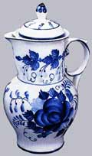
Фарфоровые чайники, подсвечники, часы,
Животные и птицы невиданной красы.
Деревня в Подмосковье прославилась теперь.
Известно всем в народе её названье – Гжель.

1-й учащийся:
Голубая Гжель встречает,
Всех вас в гости приглашает,
Не стесняйтесь, заходите,
На наш промысел взгляните. Белоснежная посуда
И фигурки наши - чудо!
2-й учащийся: Гжель рисуют на фарфоровых чашечках, тарелочках, чайничках, кувшинчиках, на целых сервизах, а ещё выполняют фигурки из фаянса.
3-й учащийся: Замечательный русский учёный М.В.Ломоносов так сказал о той белой глине, которую гжельцы считали своим «золотом»: «...едва ли есть земля... где на свете между глинами, для фарфору употребляемыми, какова у нас гжельская... которой нигде я не видел белизною превосходнее».
4-й учащийся:
Есть в Подмосковье такое местечко -
Белая рощица, синяя речка.
В этой негромкой российской природе
Слышится эхо волшебных мелодий.
5-й учащайся:
И светлеет вода родниковая,
И дыхание ветра свечей.
Расцветает Гжель васильковая,
Незабудковая Гжель!

Бело-голубой сказке более 660 лет. Самые древние находки - обломки глиняных сосудов, украшенных так называемым «ямочным» орнаментом, археологи датируют IV тыс. до н.э.. Однако первые упоминания о поселении на берегу Гжелки найдены среди грамот Ивана Калиты. Началом же самого здешнего искусства учёные считают 1339 год. Почему же взялись крестьяне за этот промысел? Потому что урожаи были скудными. Сами гжельцы говорили: «Не землёй мы кормимся: глина наша - золото!». Мастера хотели сотворить такую посуду, которая могла бы поспорить с дорогим фарфором и была бы неповторимой, запоминавшейся. Они создали свой особый стиль. Гжельских мастеров вдохновила прохлада синих вечеров, голубизна неба и родные белоснежные просторы. Смотришь на гжельские узоры и хочется прикоснуться к белым цветам, вдохнуть их морозный запах.
Учитель: Сделали пометки в путевых листах

9.Жостово

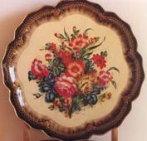

1-й учащийся:Ремеслу более 200 лет. Неподалеку от Федоскина в деревне Жостово появились черные лаковые подносы. Возникновение жостовского расписногоподноса связывается с фамилией купцов Вишняковых .Первые вишняковские подносы были из папье-маше, т.е. бумажные. Только в середине19 века Вишняковы и другие мастера Жостова выпускали железные лакированные подносы.
2-й учащийся: Основной мотив жостовской росписи – цветочный букет. Основной фон-черный.Но бывает выполняют роспись на голубом фоне или темно-зеленом и темно-синем.
3-й ученик: Жостовская роспись представляет собой цветочную композицию пышныхроз, тюльпанов, астр, георгин, пионов, маков и др. цветов. Эти цветы собирают в букет, в веник, гирлянду дополняют литьями и мелкими веточками и располагают как в середине подноса, так и по краям.
4-й учащийся :Как правило, роспись дополняется золотой орнаментальной рамкой вдоль бортика, составленной из элементов, которые называются елочкой, травкой, лентой, дождичком.
Учитель: Сделайте записи в своих листах.
Учитель:
Земля былинная моя!
Люблю тебя до сладкой боли. И эту степь, и это поле,
И эту песню соловья.

Чем, земля Донская, ты украшена? Да садами буйными, да пашнями, Лучшими красавицами нашими,
Звонкими трезвонами весны!

Чем, земля Донская, ты уставлена?
Куренями с крашеными ставнями,
Лучшими поэтами прославлена,
Песнями, что радостью полны.

По над речкой стоит наш донской городок, Казаки и казачки на работу там скоры. И название города ярко и звонко, Как журчание Дона - Семикаракоры.
Звучит казачья песня. Учитель приглашают всех учащихся к плясовой.(Физминутка)

9. Презентация Семикаракорского фаянса.

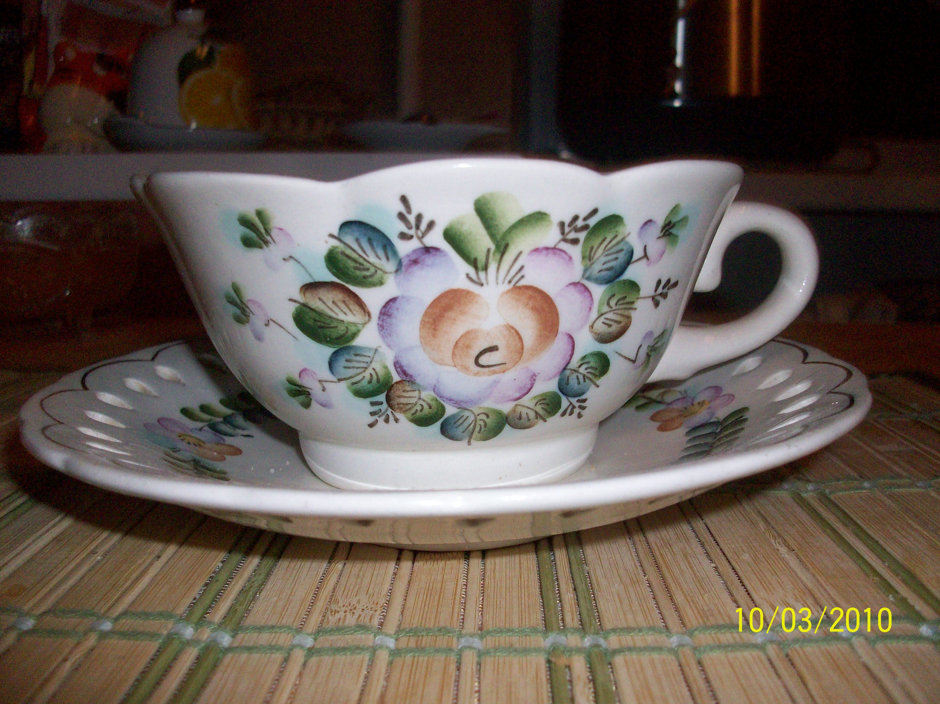

1-й учащийся; Все краски края, цвет донской земли впитал семикаракорский фаянс. Цех художественной керамики был организован в 1972 году на месте бывшей гончарной мастерской, которая издавна была в станице Семикаракорской.
2-й учащийся: За небольшой период времени семикаракорские мастера создали оригинальное семикаракорское письмо, яркое, нарядное. В нём гармония красочного мно-гоцветия. Семикаракорские мастера в своих работах придерживаются традиций донского искусства, наполненного свободолюбивым духом казачества.
3-й учащийся: Применяется при изготовлении фаянса только ручная роспись. Произведения искусства семикаракорских мастеров отличаются оригинальными формами, но очень чётко прослеживаются черты донской посуды.
4-й учащийся: Фаянс известен не только в Ростовской области, но и далеко за её пределами. Изделия побывали на многочисленных художественных выставках и ярмарках в нашей стране и за рубежом.
Учитель: Ребята, вы все молоды. Я думаю, что много нового вы узнали для себя не только в ходе творческой экспедиции, но и на нашей ярмарке.
Но не все из вас, наверное, знают, что у нас на Дону живут удивительные люди, которые своими руками создают замечательные, порой уникальные произведения искусства.
Кружевоплетение - искусство старинное.

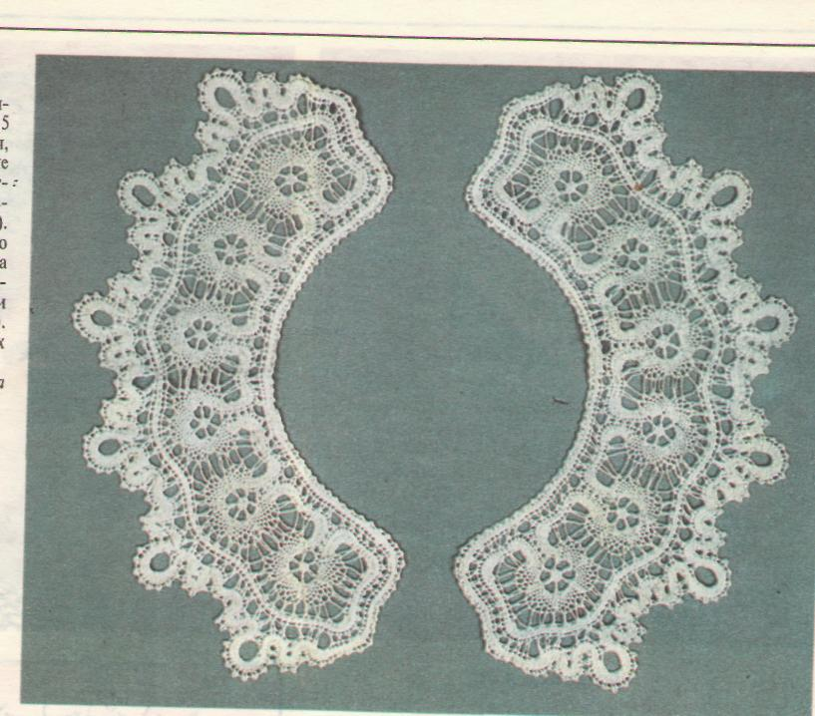
Но по сравнению с такими древними ремеслами, как ткачество и вышивка, оно молодо. Ему несколько сот лет.
Русское кружево плетут на специальных палочках-коклюшках. Главные центры этого промысла - Вологда и Елец.
В рисунках кружевных изделий сохраняются традиционные особенности плетения, часто используются старинные мотивы. Сегодня, как и много веков назад, на кружевах расцветают пяти- и семилепестковые цветы. Не просто метры кружева для отделки, а круглые скатерти, салфетки, воротнички, пелерины выходят из-под коклюшек мастериц. Кружева выходят такие, что глаз не отвести. Кипенно-белые, прозрачные, тонкие. Или строгие, черные, торжественные. Любой самый скромный наряд способны они сделать неповторимо праздничным.
Вся эта кружевная красота создается многие часы терпением и умением кружевниц. Поэтому и стоят кружева ручной работы недешево, потому как ценятся они во всем мире.
Эту песню поют уже несколько десятилетий:
В этот вьюжный, неласковый вечер,
Когда снежная мгла вдоль дорог,
Ты накинь, дорогая, на плечи
Оренбургский пуховый платок.

Поэт Виктор Боков, композитор Григорий Пономаренко прославили на весь мир мастерство оренбургских пуховязалыциц.
Искусство оренбургских мастериц стоит того. Их белоснежные паутинки, легко проходящие в обручальное кольцо, и платки из серого козьего пуха, которым не страшны никакие морозы, вот уже несколько веков радуют женщин, удивляют своей красотой и теплом. Каждая мастерица выдумывает, вывязывает платок не похожий на другие. И сегодня каждый платок - это «лицо» мастерицы.
Конечно, в данном обзоре мы вспомнили лишь небольшую часть народных промыслов, имеющих вековую историю. Россия богата и центрами вышивального искусства. Несмотря на то, что многие виды изделий народного творчества пытаются выпускать, используя промышленные технологии, лишь творения, созданные с помощью архаичных технологий, относят к категории искусства.
Осваивая традиционные приемы изготовления того или иного предмета, вы не только оцените свои природные способности, научитесь изготавливать цвет, фактуру различных материалов, но и станете гораздо лучше разбираться в изделиях художественных промыслов, относиться к ним с большей любовью.
Учитель: Очень часто бывает так, что мало изготовить какое - либо. изделие, но, для того чтобы заиграло, ярко передало эмоциональное состояние, его нужно поместить в определенную оправу. В этом смысле интересна мысль В. А. Фаворского о роли рамы в художественном произведении: «Рама, ограничивая изображение, усугубляет внутрь пространственную глубину и создает как бы замкнутый мир, а наружу делает изображение вещью, предметом другого пространства, в станковой картине - предметом интерьера, можно сказать мебелью, жившей наряду со стульями, столами и т. п. Посмотрите, например, на работы, помещенные в рамы разной формы.
Беседа с учащимися по вопросам:
- Случаен ли выбор рамы художником?
- Можете ли вы объяснить тот или иной вариант выбора формы рамы?
- Как вы думаете в какой из рамок (прямоугольной, квадратной, овальной, круглой) произведение искусства будет выглядеть наиболее романтично?

IV. Практическая работа.
Задача: создание условий для инициирования выработки умений использования различных способов и приемов работы по изготовлению рамки.
Задание. Из бумаги сделайте несколько рамок одного внутреннего размера, но разной формы. Наложить их на один и тот же рисунок и посмотрите, как меняется его восприятие.
Фотография пейзажа, репродукция художественного произведения искусства или иллюстрация из журнала, которые вы решили повесить на стену, значительно лучше будут смотреться, если их поместить в объемную рамку.
/ Как изготовить такую рамку, поясняет заранее подготовленный учителем инструкционный материал. Обучающиеся имеют возможность выполнить рамку любым способом или придумать свой способ изготовления рамки./

- Рефлексия.
Задача: создание условий для завершения законченного этапа и анализа того, что было осуществлено на уроке.

- Проверка основных записей по ходу урока.
- Просмотр изготовленных рамок, самоанализ.
3. Ответы обучающихся на ключевые вопросы урока:
  - Почему, когда в Россию приезжают зарубежные гости, на память они обязательно увозят с собой сувениры русских умельцев?
  - Каким ремеслом вы готовы прославить Россию?

4.Заключительное слово учителя:
Богато творчество русского народа. Сегодня мы познакомились с малой его частицей. Теплоту своих рук и щедрость сердец вкладывали мастера в свои поделки. За каждой из них кроется тайна. Народ любил, высоко ценил мастеров-умельцев, потому что народные промыслы - зеркало жизни народа.
Сегодня мы как бы заглянули в прошлое, перед нами ожили картины из жизни русского народа, и мне хочется, чтобы сегодняшние посиделки остались у вас в памяти потому, что
мы, русский народ, - народ талантливый и трудолюбивый.
Если бы мне пришлось жить за границей, то, приехав в Россию, я увезла бы на память частицу русской души - произведения искусства русских умельце
5.Упражнение «Подарок»: Сейчас мы будем дарить друг другу подарки. Средствами пантомимы и мимики каждый изображает какой-то предмет и передает соседу.
6. Прекрасен мир. История стара.
И на глазах истории веками
Не знающими устали руками
Всё в мире создавали мастера.
Сказать спасибо мастеру пора.
Он мыслью не витал за облаками
И шёл за мыслью, клал на камень камень
И строил мир, надёжный, как гора.

Он был весьма искусен и силён
И опытом предчувствия умён,
И чувством совершенства наделён, И красотой гармонии отмечен.
Он нужен всем. Он общечеловечен
Для всех эпох, формаций и времён.

.
М.Лудин

Пояснительная записка.

В свете задач, которая определяет цели образования как «… главным результатом школьного образования должно стать его соответствие целям опережающего развития. Это означает, что изучать в школах необходимо не только достижения прошлого, но и те способы и технологии, которые пригодятся в будущем…необходимо перенастроить систему образования на освоение современных компетентностей, отвечающих общемировым требованиям к человеческому капиталу…» свою цель педагогической деятельности я определяю как создание условий для творческой деятельности обучающихся.
Нами разработан образовательный проект по программе «Технология» в 8 классе УМК Симоненко в модуле «Художественная обработка материалов» по теме «Художественное творчество и народные ремесла. Вышивка». Данный проект включает в себя III этапа, т.е. разработку трех учебных занятий. Iэтап - введение в проблематику, II этап – исследование проблемы,III этап – решение проблемы.
Цель проекта: создать условия для развития познавательной деятельности обучающихся.
Основополагающий проблемный вопрос. Вышивка это ремесло или красота, несущее развитие культуры.

ГОУ ДПО «Ростовский областной институт повышения квалификации и переподготовки работников образования»

Образовательный проект
по теме:
«Художественная обработка материалов»

Выполнил учитель технологии
Чупакова Светлана Владимировна.

2010г.
Г. Пролетарск.

